交流伺服驱动器
雕刻行业应用指导手册

- 非常感谢您本次购买雷赛产品
- 使用前请详细阅读此说明书，正确使用产品
- 请妥善保管此说明书
- 本次更新日期为 2018.05

伺服使用指南
- 伺服介绍 3
方案介绍 3
驱动电机尺寸介绍 4
二 伺服接线 8
  - 与控制器、控制卡接线 8
与新代控制系统接线： 8
与维宏控制系统接线： 9
与宝元控制系统接线： 10
与山龙控制系统接线： 11
与控制卡接线： 11
  - 电机绕组线、编码器接线 12
750W方案接线： 13
850W1300W方案接线： 13
  - 驱动器基本接线 14
抱闸电机接线 14
三伺服调试 16
- 木工机运行基本参数参数 16
- 主要参数说明 18
- 面板监控说明 20
- 按键使用说明 21
四问题解决 24
- 常见驱动器报警 24
- 常见问题解决方法 24

伺服介绍

方案介绍

木工行业主要方案分为两种：通用方案一为 850W 1300W 伺服配 130 基座高惯量大扭矩电机，通用方案二为 750W 伺服配 80 基座 23 位中惯量电机。
方案一： | X | 轴 | L5-850Z + ACM13009H2F-40-L
 | Y1 | 轴 | L5-850Z + ACM13009H2F-40-L
 | Y2 | 轴 | L5-850Z + ACM13009H2F-40-L
 | Z | 轴 | L5-850Z+ ACM13009H2E-40-L （抱闸电机）
或者 | X | 轴 | L5-1300Z + ACM13013H2F-40-L
 | Y1 | 轴 | L5-1300Z + ACM13013H2F-40-L
 | Y2 | 轴 | L5-1300Z + ACM13013H2F-40-L
 | Z | 轴 | L5-1300Z + ACM13013H2E-40-L （抱闸电机）
方案二： | X | 轴 | L5-750Z + ACM8008M2F-B1-L-SS
 | Y1 | 轴 | L5-750Z + ACM8008M2F-B1-L-SS
 | Y2 | 轴 | L5-750Z + ACM8008M2F-B1-L-SS
 | Z | 轴 | L5-750Z + ACM8008M2E-B1-L-SS（抱闸电机）

驱动电机尺寸介绍

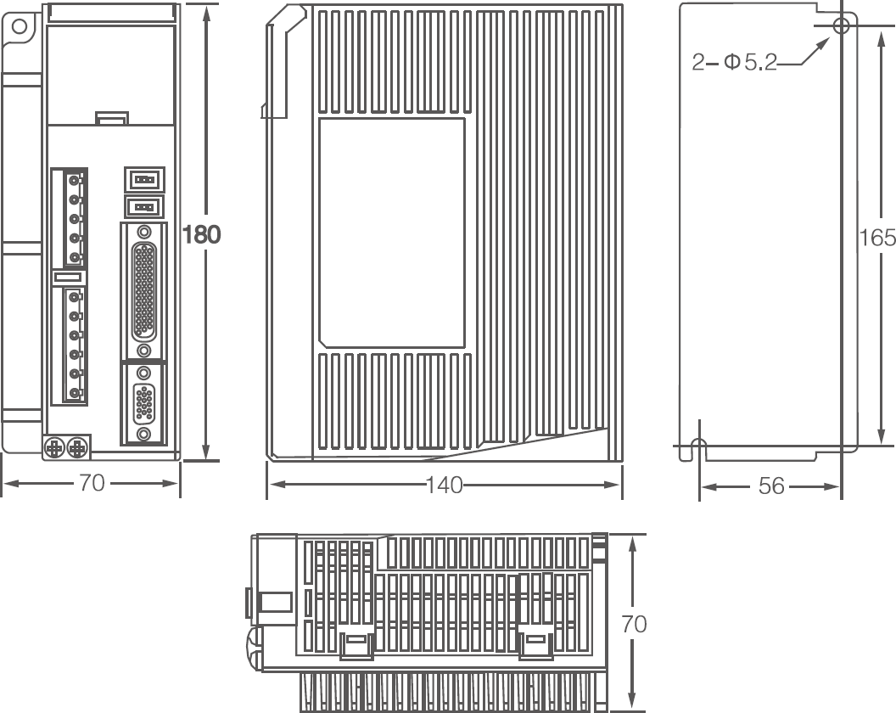

L5-750Z 驱动器尺寸
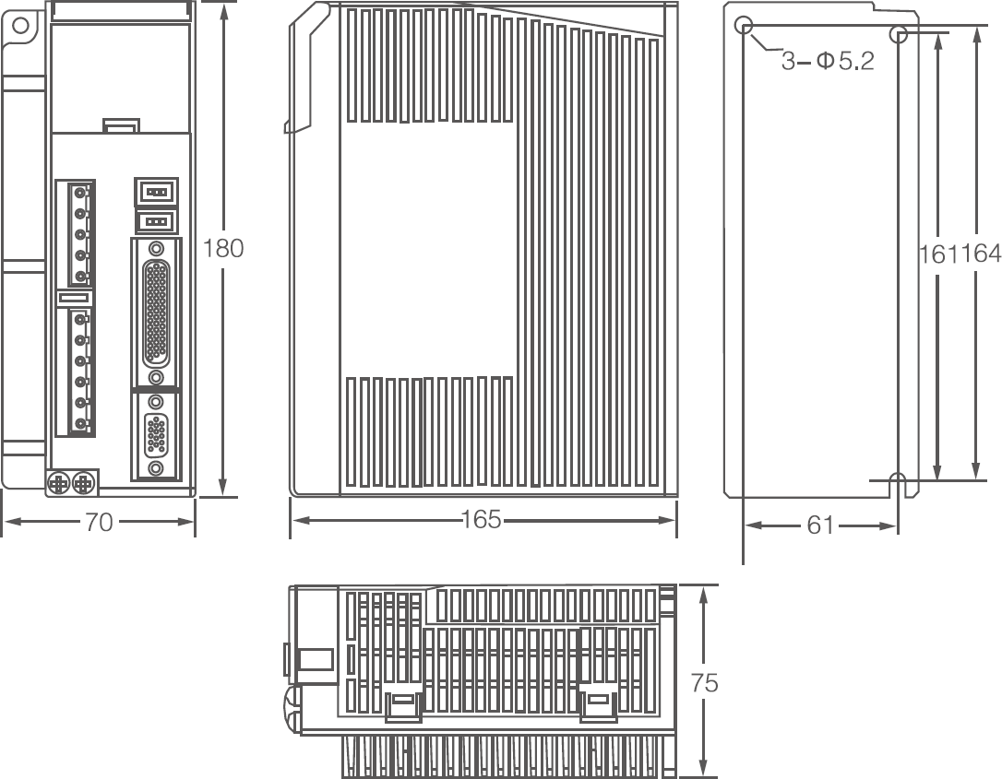

L5-850Z/L5-1300Z 驱动器尺寸

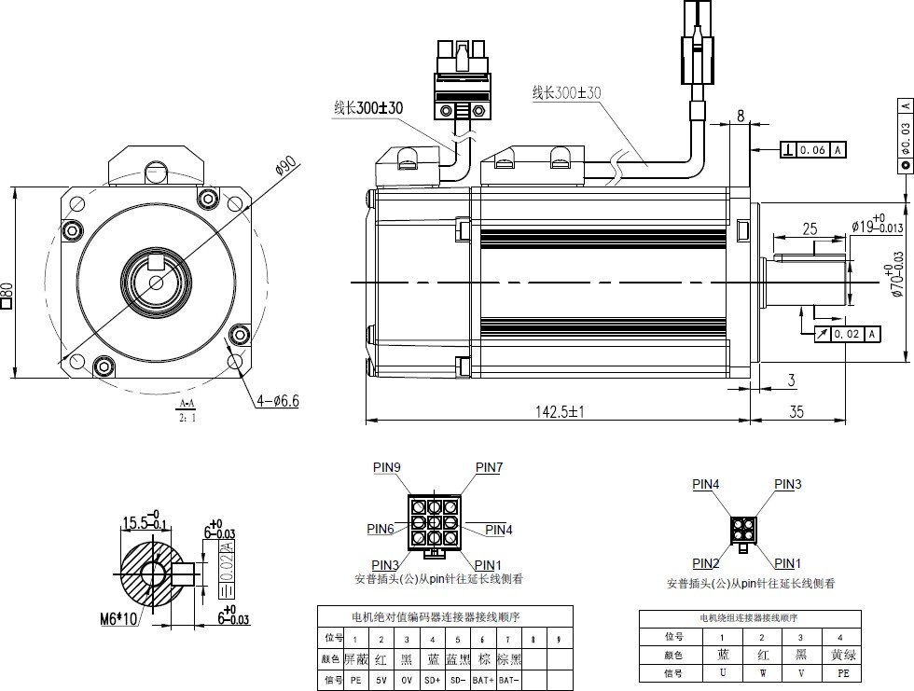

ACM8008M2F-B1-L-SS 电机图纸

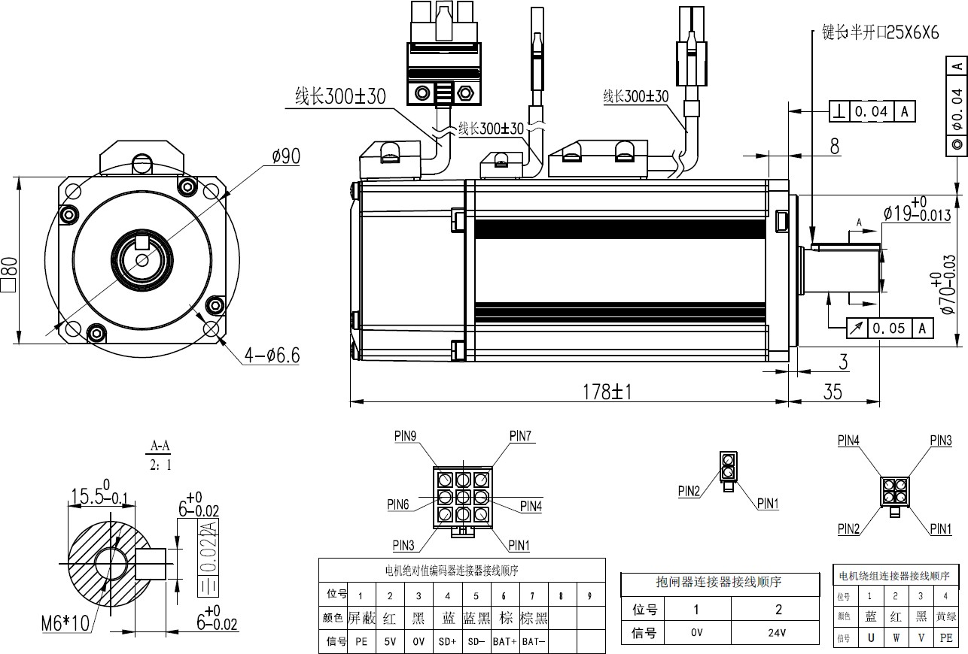

ACM8008M2E-B1-L-SS 电机图纸

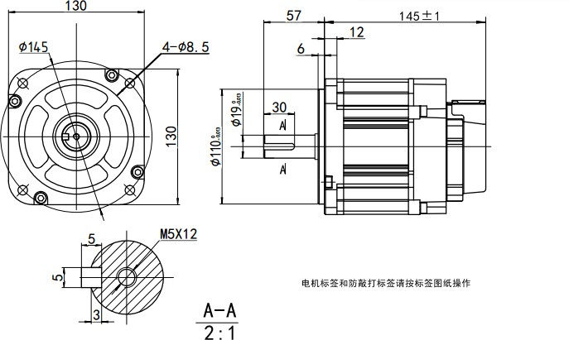

ACM13009H2F-40-L 电机图纸

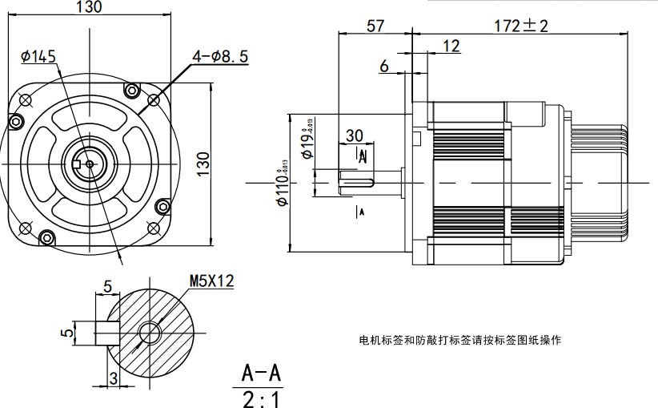

ACM13009H2E-40-L 电机图纸

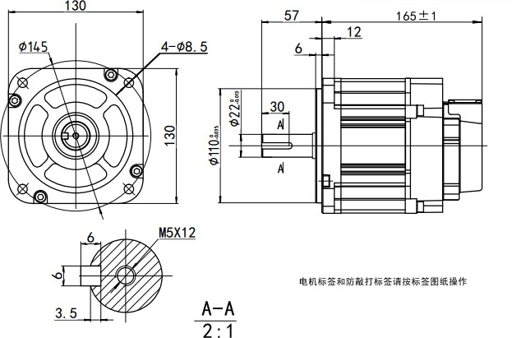

ACM13013H2F-40-L电机图纸
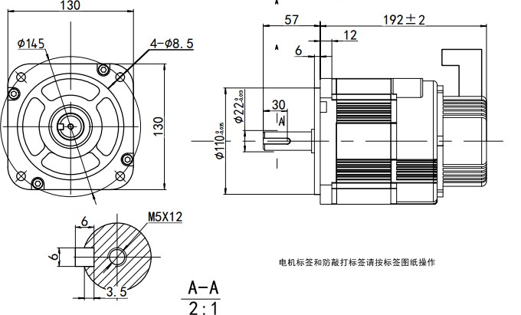

ACM13013H2E-40-L电机图纸

二 伺服接线

1 与控制器、控制卡接线

雷赛伺服支持所有运动控制器、控制卡，例如新代、维宏、宝元、山龙等， 与之配合使用效果良好。具体接线方法如下：

与新代控制系统接线：

新代系统侧（脚号） | 定义 | 伺服侧（脚号） | 定义 | 参数和备注
11 | PULSE+ | 3 | PUL+ | 脉冲正
12 | PULSE- | 4 | PUL- | 脉冲负
13 | SIGN+ | 5 | DIR+ | 方向正
14 | SING- | 6 | DIR- | 方向负
1 | A+ | 23 | A+
2 | A- | 24 | A-
3 | B+ | 25 | B+
4 | B- | 26 | B-
5 | C+ | 27 | C+
6 | C- | 28 | C-
7 | +24V | 1 | COM+ | 接 24V 电源+
15 | 0V | 31 | COM- | 接 24V 电源-
8 | ALM | 33 | ALM
10 | CLR | 10 | A-CLR
9 | SON | 2 | SRV-ON
 |  | 35 | BRK-OFF
注：
- 新代系统需外接 24V供电，因此在伺服端 1脚和 31 脚需额外的焊两根线， 外接开关电源，1 脚接电源 24V+，31脚接电源 0V；
- Z轴接线注意，伺服 31、35角做 2根 1.5M线引出，两根线做抱闸输出线；

- Y轴接线注意，Y轴采用一 拖二接线方式，报警接线方式如下：

新代 | 15 | 接 | Y1 轴 | 31
Y1 轴 | 33 | 接 | Y2 轴 | 31
Y2 轴 | 33 | 接 | 新代 | 8
- Y轴报警采用串联接法，需要控制器对报警电平进行调整，同时 Y轴伺服报警参数PA410进行相对应的修改。

与维宏控制系统接线：

维宏系统侧（脚号） | 定义 | 伺服侧（脚号） | 定义 | 参数和备注
11 | PULSE+ | 3 | PUL+ | 脉冲正
12 | PULSE- | 4 | PUL- | 脉冲负
13 | SIGN+ | 5 | DIR+ | 方向正
14 | SING- | 6 | DIR- | 方向负
1 | A+ | 23 | A+
2 | A- | 24 | A-
3 | B+ | 25 | B+
4 | B- | 26 | B-
5 | C+ | 27 | C+
7 | C- | 28 | C-
6 | +24V | 1 | COM+ | 接 24V 电源+
15 | 0V | 31 | COM- | 接 24V 电源-
8 | ALM | 33 | ALM
10 | CLR | 10 | A-CLR
9 | SON | 2 | SRV-ON
 |  | 35 | BRK-OFF
注：
- Z轴接线注意，伺服 31、35角做 2根 1.5M线引出， 两根线做抱闸输出线；
- Y轴接线注意，Y轴采用一 拖二接线方式，报警接线方式如下：

维宏 | 15 | 接 | Y1 轴 | 31
Y1 轴 | 33 | 接 | Y2 轴 | 31
Y2 轴 | 33 | 接 | 维宏 | 8

- Y轴报警采用串联接法，需要控制器对报警电平进行调整，同时 Y轴伺服报警参数PA410进行相对应的修改。

与宝元控制系统接线：

宝元系统侧（脚  号） | 定义 | 伺服侧（脚号） | 定义 | 参数和备注
15 | PA | 3 | PUL+ | 脉冲正
14 | /PA | 4 | PUL- | 脉冲负
2 | PB | 5 | DIR+ | 方向正
1 | /PB | 6 | DIR- | 方向负
11 | A | 23 | A+ | 一拖二，Y2 不接
24 | /A | 24 | A- | 一拖二，Y2 不接
12 | B | 25 | B+ | 一拖二，Y2 不接
25 | /B | 26 | B- | 一拖二，Y2 不接
10 | C | 27 | C+ | 一拖二，Y2 不接
23 | /C | 28 | C- | 一拖二，Y2 不接
18 | +24V | 1 | COM+
4 | EGND | 31 | COM-
19 | ALM | 33 | ALM
6 | SON | 2 | SRV-ON
 |  | 35 | BRK-OFF
注：
- Z轴接线注意，伺服 31、35脚做 2根 1.5M线引出，两根线做抱闸输出线；
- Y轴接线注意，Y轴采用一拖二接线方式，报警接线方式如下： 宝元 4 接 Y1 轴 31

Y1 轴 | 33 | 接 Y2轴 | 31
Y2 轴 | 33 | 接 宝元 | 19
- Y轴报警采用串联接法，需要控制器对报警电平进行调整，同时 Y轴伺服报警参数PA410进行相对应的修改。

与山龙控制系统接线：

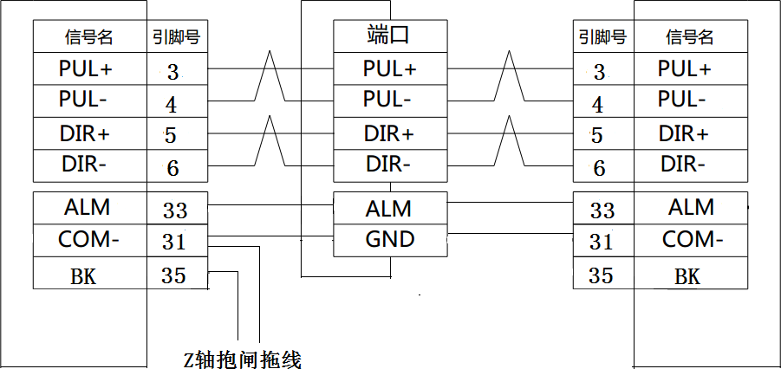

注：
- Z轴接线注意，伺服 31、35脚做 2根 1.5M线引出，两根线做抱闸输出线；
- Y轴接线注意，Y轴采用一 拖二接线方式；
- 三轴报警采用并联接法，需要控制器对报警电平进行调整，伺服报警参数
PA410 采用默认值。

与控制卡接线：

伺服侧（脚号） | 定义 | 控制卡 | 定义 | 参数和备注
1 | COM+ |  |  | 接 24V 电源+
2 | SRV-ON |  | 使能

3 | PUL+ |  | 脉冲正
4 | PUL- |  | 脉冲负
5 | DIR+ |  | 方向正
6 | DIR- |  | 方向负
31 | COM- |  |  | 接 24V 电源-
33 | ALM |  | 报警 | （接报警点）
35 | BRK-OFF |  | 抱闸 | （接继电器）

为方便客户使用，雷赛专门制作有雷赛伺服和各家控制系统的控制线，具体线材型号如下：

和新代系统的控制线
X 轴 ：CABLE-XD1M5-P15 双 Y轴：CABLE-XD1M5-P15P9
Z 轴：CABLE-XD1M5-P17

和维宏系统的控制线
X 轴 ：CABLE-DQ1M5-15P 双 Y轴：CABLE-DQ1M5-P14P8
Z 轴：CABLE-DQ1M5-P17

和宝元系统的控制线
X 轴 ：CABLE-BY1M5-P15 双 Y轴：CABLE-BY1M5-P14P8
Z 轴：CABLE-BY1M5-P17

- 电机绕组线、编码器接线

750W 方案接线：
绕组线定义：

序号（安普塑料接头侧） | 名称
1 | U
3 | V
2 | W
4 | PE

编码器线定义：

电机侧（安普塑料接头） | 脚位定义 | 驱动侧（CN2 接头）
1 | 屏蔽 | 外壳
2 | 5V | 13
3 | 0V | 3
4 | SD+ | 9
5 | SD- | 10

850W 1300W 方案接线：
绕组线定义：

序号（航空接头） | 名称
1 | PE
2 | U
3 | V
4 | W

注:750W 与 850W，1300W 电机接线是不一样的，接线的时候请注意

编码器线定义：

电机侧（航空接头） | 脚位定义 | 驱动侧（CN2 接头）
1 | 屏蔽 | 外壳
7 | 5V | 13
5 | 0V | 3
6 | SD+ | 9
4 | SD- | 10

驱动器基本接线

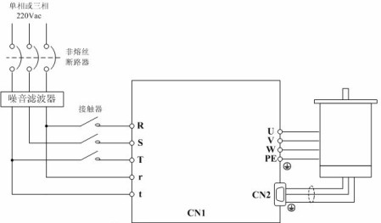

注：1：单相 220V 接 R,T。三相 220V 接 R,S,T。
2：r,t 必须要接不然会导数码屏不显示

抱闸电机接线

0V 24V 0V 24V
31脚
35脚
伺服驱动器
继电器
抱闸电机

三 伺服调试

1 木工机运行基本参数参数

750W 方案默认参数

 | X | Y1 | Y2 | Z
PA000（同步参数） | 100 | 100 | 100 | 100
PA002 | 1 | 1 | 1 | 1
PA003（刚性） | 16 | 15 | 15 | 17
PA004（惯量） | 700-1200 | 1000-1800 | 1000-1800 | 200
PA006（电机运行方向） | 0 | 0 | 1 | 0
PA007（脉冲模式） | 3 | 3 | 3 | 3
PA008（每转脉冲数） | 10000 | 10000 | 10000 | 10000
PA011（回馈脉冲数） | 2500 | 2500 | 2500 | 2500
PA012（脉冲回馈方向） | 0（1） | 0（1） | 0（1） | 0（1）
PA013（过载倍数） | 200 | 200 | 200 | 200
PA400（使能） | 303（383） | 303（383） | 303（383） | 303（383）
PA410（报警） | 101 | 181 | 181 | 101

850W、1300W 方案默认参数
 | X | Y1 | Y2 | Z
PA000（同步参数） | 100 | 100 | 100 | 100
PA002 | 1 | 1 | 1 | 1
PA003（刚性） | 16 | 15 | 15 | 17
PA004（惯量） | 300-500 | 500-800 | 500-800 | 150
PA006（电机运行方向） | 0 | 0 | 1 | 0
PA007（脉冲模式） | 3（0） | 3（0） | 3（0） | 3（0）

PA008（每转脉冲数） | 10000 | 10000 | 10000 | 10000
PA011（回馈脉冲数） | 2500 | 2500 | 2500 | 2500
PA012（脉冲回馈方向） | 0（1） | 0（1） | 0（1） | 0（1）
PA013（过载倍数） | 200 | 200 | 200 | 200
PA400（使能） | 303（383） | 303（383） | 303（383） | 303  （383）
PA410（报警） | 101 | 181 | 181 | 101
注：
- 新代、宝元系统脉冲模式一般都为A、B相脉冲，我司PA007参数设为 0；
- 脉冲脉冲数PA008和脉冲脉冲数PA011为 4倍关系，可采用默认值；
- 电机运行方向错误时，可通过PA006参数，0~1切换进行调整；
- 系统脉冲回馈错误时，可通过PA012参数，0~1切换进行调整；
- 配合宝元系统使用时，宝元系统的位置环增益参数与我司伺服 PA200参数位置环增益设为一致；
- 新客户第一次使用时，可先系统关闭回馈，参数调整完成，电机运行方向、电子齿轮比、脉冲当量调整完成后，再打开回馈，调整回馈方向；
- 如驱动器需要接外置刹车电阻时，先将驱动器内部刹车电阻去掉，然后将刹车电阻接在驱动器 Br、P+处，外置电阻阻值在 75欧及以上，功率在 200W以上， 将对应的参数写入PA016、PA017中。

主要参数说明

PA000：三轴同步性参数，在切圆或者倒角时，三轴此参数必须调为一致， 参数调试范围为 80-1000，建议不要调太大，参数较小时同步性较好， 参数较大时，响应较快；
PA002：设定实时自动增益调整的动作模式参数，做插补运动时此参数设为 1，木工机此参数建议设为 1；
PA003：刚性设置，在机器不叫的情况下，此参数越大越好，双 Y 轴刚性设为一致；
PA004：负载惯量比设置，木工机上 Y 轴惯量比比 X 轴大，丝杆最小，惯量比参照不同方案进行设置；
PA006：脉冲极性设置，即负载运动方向设置，当负载运行相反时，可以更改此参数，由 0 改为 1 或者 1 改为 0，双 Y 轴此参数必须设为相反值；
PA007：脉冲模式设定，A/B 相脉冲设为 0 或者 2，双脉冲设为 1，脉冲加方向设为 3；
PA008：每转脉冲数，根据机械结构和脉冲当量进行设置，设置此参数后不需在设置电子齿轮比，此参数设置不能超过 10000；
注：PA008 的参数数值为：传动结构为丝杆时：
PA008=丝杆导程/上位机设定的脉冲当量； 传动结构为齿轮齿条时：
PA008=(齿条模数*齿数*斜齿角度*3.1415927)/(减速比*脉冲当量)
PR011：编码器脉冲输出分子，此参数的设定数值应为 PR008 参数数值的四分之一，默认参数为 2500
PR012:编码器脉冲输出逻辑反转，上位机接受驱动器反馈脉冲与上位机发送脉冲极性不一致时调整此参数。默认参数为 0，需修改时，改为 1
PA400：使能方式设定，使用外部使能时此参数不需设置，使用内部使能时， 参数设为 L5系列驱动器设置为383。
L7系列驱动器设置为83，注意区分
PR410：驱动器报警极性输出，结合上位机修改驱动器报警常开常闭点，101， 或者是 181

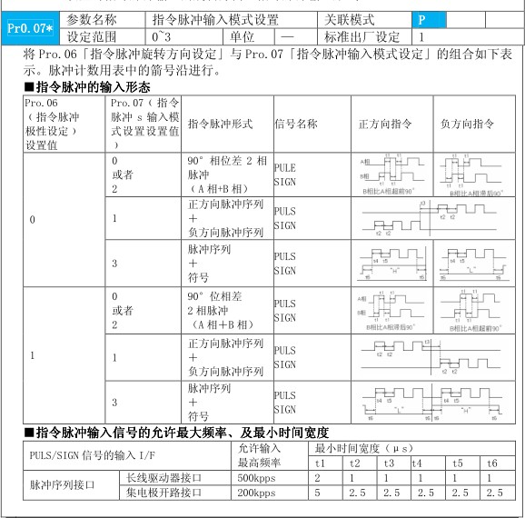

面板监控说明

雷赛伺服面板提供多种监控参数，方便客户更好的使用雷赛伺服。常用监控说明如下：
  - d01SPd :电机实时转速，该参数显示电机的实时转速，电机不转时，显示
为 0 ；
  - d04trq ：转矩指令，该参数显示电机出力百分比，正常范围在 100以内，
当该参数数值持续增加到 300 时，驱动器报警，此时需检查负载是否被卡主；
  - d05nPS：反馈脉冲总和，该参数为电机反馈的脉冲总数，和 d06cPS指令脉冲总和参数配合使用，当没有干扰时，两个参数值一样；
  - d06cPS：指令脉冲总和，该参数为控制器发送的脉冲总数，和d05nPS反馈脉冲总和参数配合使用，当没有干扰时，两个参数值一样；
  - d12Err：错误原因及历史纪录，该参数可以查看驱动器历史报警；
  - d17ch：不旋转原因，当发脉冲电机不转，驱动器不报警时，可以通过此参数进行分析；
  - d27Pn：PN间电压，母线电压，正常范围为 280-320，当电压值小于 280
时，电压偏低，会导致使能变慢等；
  - d28no：伺服软件版本，可以查看当前伺服软件版本；
  - d33Ath：驱动器温度，查看当前驱动器温度，当温度高于 80时，需要考虑算热问题。
“d17 ch”电机不旋转原因代码定义

代码 | 显示码 |  | 说 明 | 内 容
0 | cP | 0 | 正常
1 | cP | 1 | 母线电压过低 | /
2 | cP | 2 | 无使能信号 | COM-上未连接伺服接通
3 | cP | 3 | POT/NOT 输入有效 | PA_504=0 时，POT 为开路，速度指令为正方向；  NOT 为开路，速度指令为负方向。
4 | cP | 4 | 驱动器存在故障 | /

5 | cP 5 | 直流母线电压过低
6 | cP 6 | 脉冲输入禁止(INH) | PA_518=0，INH 为开路

按键使用说明

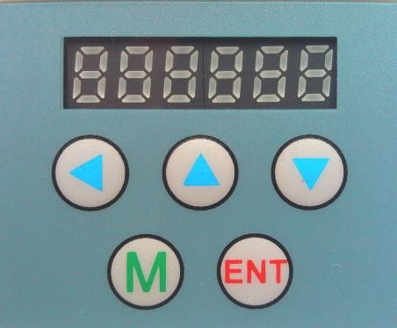
雷赛伺服支持面板更改参数，面板外观及各按键名称功能如下：
名称 | 符号 | 功能
显示 | / | 6 个 LED 数码管用于显示监视值、参数值和设  定值。
模式切换键 | M | 可在 4 种模式间切换：  1、 数据监视模式  2、 参数设定模式  3、 辅助功能模式  4、 EEPROM 写入模式
确定键 | ENT | 进入子菜单、确定输入。
向上键 |  | 切换子菜单、增加数值
向下键 |  | 切换子菜单、减少数值
向左键 |  | 输入位（闪烁表示）左移。

面板操作流程

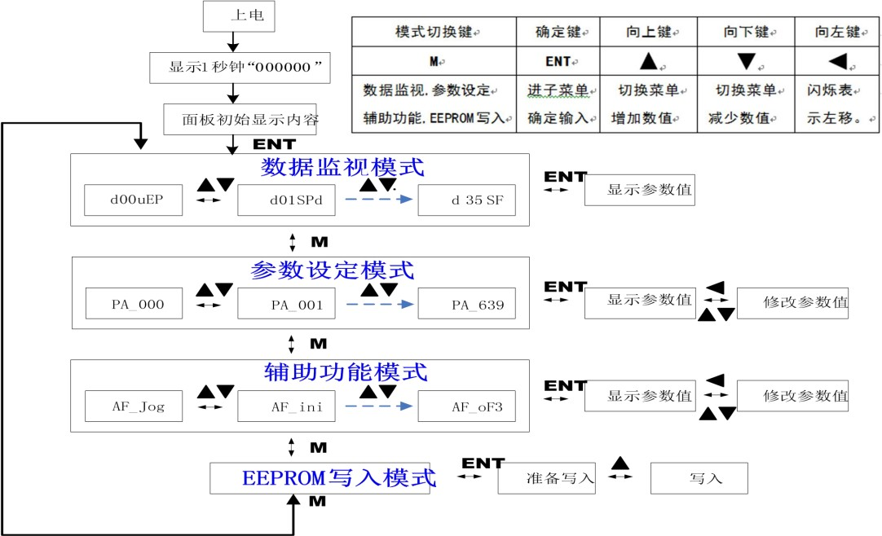

具体说明如下：
- 驱动器电源接通时，显示器先显示符号 leIsaI约一秒钟。然后若驱动器无异常报警，则显示转速；否则，显示相应的异常报警代码；
- 按 M键可切换数据监视模式→参数设定模式→辅助功能模式→EEPROM写入模式；
- 当有新的异常报警发生时，无论在任何模式都会马上切换到异常报警显示模式，按下M键可切换到其他模式 ；
- 在数据监视模式下，通过 或 键选择被监视参数类型；
- 在参数设定模式下，通过 或 键改变参数序号的当前编辑位的数值大小。按 ENT键进入对应参数序号的参数值设定模式。参数值修改完成后， 按 ENT键后，参数值将被保存，并返回到参数序号的选择界面。

参数保存方法如下：
1、 通过M键选择 EEPROM写入模式，此时显示“EE_SET”；

2、 按ENT 键进入写入模式操作；
3、持续按住 键，显示从“EEP -”变成“EEP--”，再变成“EEP---”，直到变成“ StArt”，表示开始了EEPROM写入操作；
4、 若显示最后变成“FiniSh”表明写入成功；若显示“Error”表明写入失败， 请按步骤 3、4 再重复操作；若重复多次仍写入失败，可能驱动器已损坏，请报修。
5、 写入成功后，驱动器需要断电重启。更改参数 PA003 实例如下：
- 查看驱动器面板显示模式，默认为监控模式，此时显示 r0，按ENT键， 然后按M键，进入参数修改模式，此时显示PA000；
- 持续按 键，直至显示为PA003，然后按ENT键，进入参数值界面，此时显示为13；
- 持续按 键，将参数值修改为17，然后按ENT键，此时显示PA003，连续按2次M键，进入参数保存模式，此时显示“ee_Set”；
- 按ENT键进入写入模式操作，此时显示EEP，持续按住 键，显示从“EEP
-”变成“EEP--”，再变成“EEP---”，直到变成“ StArt”，表示开始了
EEPROM 写入操作；
- 若显示最后变成“FiniSh”表明写入成功，写入成功后，驱动器需要断电重启。

四 问题解决

- 常见驱动器报警

故障代码 | 故障内容 | 故障原因 | 故障处理
ER-0E1 | 过电流 | 1、电机U、V、W 接错。  2、驱动器损坏。 | 1、调整电机的接线顺序  2、更换新的驱动器
ER-0F0 | 驱动器过热 | 驱动器功率器件的温度超过上限。 | 加强控制柜散热，降低温  度
ER-100 | 电机过载 | 1、负载过重  2、电机、编码器接线错误。 | 1、检查机械是否卡死  2、调整接线，更换编码  器线或电机
ER-101 | 驱动器过载 | 1、电机U、V、W 接错。  2、驱动器损坏。 | 1、调整电机的接线顺序  2、更换新的驱动器
ER-1A1 | 电机失速 | 1、 电机是否堵转  2、驱动损坏。 | - 检查机械是否卡死。  - 跟换新的驱动器
ER-150、ER-151 | 编码器报警 | 1、编码器线断。  2、编码器线连接错误。  3、电机坏 | 1、更换编码器线  2、按说明接好编码器线  3、更换电机
ER-180 | 位置误差过大 | 机械刚性过高，机械振动 | 降低机械刚性
ER-190 | 混合位置误差过大 | 机械刚性过高，惯量设置过  大，机械振动 | 1、降低机械刚性  2、降低负载惯量比

- 常见问题解决方法

常见问题 | 解决方法
发脉冲电机不转 | 1 查看驱动器面板监控参数D17ch，电机不旋转原因；

- 查看驱动器是否使能，内部使能时，参数PA400设为 383；
- 脉冲线是否接好，使用PLC发脉冲时需串 2K电阻；
- 电机动力线和编码器线是否接好
- 脉冲模式是否设置正确
- 检查驱动器与电机是否一对一匹配
负载距离不对 | - 电子齿轮比不对，需重新设置PA008参数  - 机械有间隙，调整机械  - 调整刚性惯量，避免出现停止反弹现象
上电驱动器报警 | - 电机U、V、W相序错误，导致驱动器报 Er-0E1，调整相序  - 电机编码器线接错，导致报 Er-150，检查编码器接线  - 断电后报警没清除，可能驱动器损坏，跟换新的驱动器
负载运行声音大 | - 刚性惯量设置不对，需减小刚性和惯量设置  - 检查减速机，同步带 齿条 是否有异物
切圆不圆 | - 惯量设置不对，增大惯量，Y轴惯量一般是 X轴 1.5倍左右  - 增大刚性  - 设置PA000参数，3轴参数设为一致  - 检查X轴，Y轴，行走距离精度是否正确  - 调整上位机圆弧速度（转角速度），下刀方式，圆弧时间  - 调整机械间隙  - 确定板面吸附牢固
倒角效果不好 | - 惯量设置不对，增大惯量，Y轴惯量一般是 X轴 1.5倍左右  - 增大刚性  - 设置PA000参数，数值范围在 100-300之间，3轴参数设为一致  - 检查刀具是否完好
切割有波浪纹 | - 刚性设置太小  - 更换好的刀具  - 调整机械间隙

